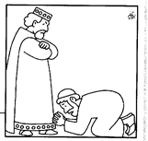
24 ème dimanche ordinaire
Dimanche 13 septembre à 18h
ENTRÉE DANS LA CÉLÉBRATION
Chant d’entrée | Dieu nous a tous appelés (2 couplets )
suggestion Mot d’accueil | Le Seigneur de tendresse et de pitié nous rassemble aujourd’hui pour apprendre à pardonner, à aimer. Chose bien difficile, voire impossible. Alors que le Seigneur est présent au milieu de nous, laissons-le, tout au long de cette célébration, nous guider sur le chemin de son pardon. En ce dimanche de rentrée paroissiale pour nos 2 clochers ,laissons- nous transformer par la Force de son amour.
Préparation pénitentielle | Kyrie messe de St Boniface  Seigneur Jésus, envoyé par le Père pour sauver les hommes, donne-nous l’humilité d’accueillir ta miséricorde, Seigneur, prends pitié.  KYRIE KYRIE ELEISON  Christ venu dans le monde pour appeler les pécheurs, donne-nous le courage de renoncer à la violence, Ô Christ, prends pitié.  CHRISTE…  Seigneur, élevé près du Père où tu intercèdes pour nous, donne-nous la force de pardonner à tous nos frères, Seigneur, prends pitié.  KYRIE…
Gloire à Dieu | Gloire à Dieu messe de st Boniface
Prière d’ouverture | Missel romain | Président
LITURGIE DE LA PAROLE
1ère lecture | livre de Ben Sira le Sage (27, 30 – 28, 7) | lecteur à désigner
Psaume | 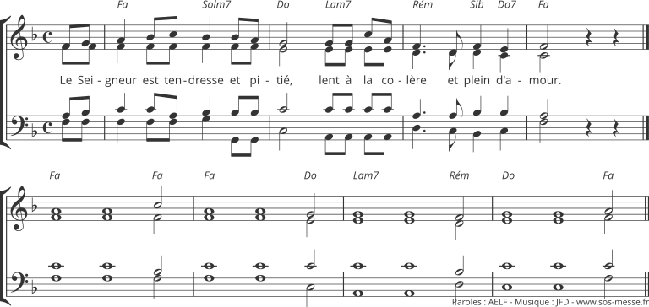
2ème lecture | de la lettre de saint Paul apôtre aux Romains (14, 7-9 | lecteur à désigner
Acclamation de l’Evangile | Alleluia (au choix de l animateur)  Je vous donne un commandement nouveau, dit le Seigneur : « Aimez-vous les uns les autres, comme je vous ai amés »
Evangile | selon saint Matthieu (18, 21-35 | Diacre / Prêtre
Homélie |  | Diacre / Prêtre
Profession de foi | symbole des apôtres | Président et assemblée
Prière universelle | Tournons-nous vers le Père qui donne et qui pardonne. Et que notre prière nous entraîne dans le mouvement de son pardon sans mesure.  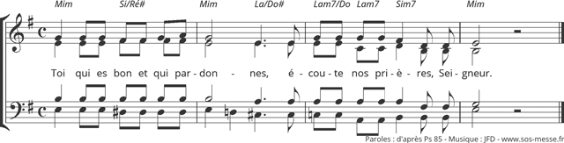  TOI qui es bon et qui pardonnes , écoute nos prières , Seigneur  Prions pour les responsables des pouvoirs publics. Que la grâce de Dieu descende sur eux et insuffle en eux la volonté d’une paix véritable. Seigneur de tendresse, nous te prions. ℞  Prions pour toutes les personnes qui refusent de pardonner à ceux qui leur ont fait du mal. Que la grâce de Dieu descende sur elles et ouvre leurs cœurs à la beauté de l’amour de Dieu et de son pardon. Seigneur de tendresse, nous te prions. ℞  Prions pour les membres de notre communauté. Qu’en ce jour de rentrée paroissiale la grâce de Dieu descende sur nous, apaise nos cœurs, nous débarrasse des rancunes et des colères, pour qu’en paix, nous soyons unis en Dieu. Seigneur de tendresse, nous te prions. ℞  Ensemble disons la prière pour accueillir le Pape  Seigneur notre Dieu,  Toi qui ne cesses de semer en nos cœurs  le désir de vivre dans la justice et la paix,  nous te rendons grâce pour la visite  en France et à l’Unesco  de notre Saint-Père, le pape Léon XIV.  Bénis son voyage apostolique.  Prépare nos cœurs à l’accueillir avec joie.  Donne-nous de recevoir ses paroles avec confiance.  Apprends-nous à servir la magnifique humanité que tu as créée.  Fortifie notre foi, affermis notre espérance, stimule notre charité.  Par l’intercession de Notre-Dame et de tous les saints de France,  fais de nous des artisans d’unité, pour que le monde ait la vie.  Que le voyage apostolique du pape Léon XIV  porte des fruits abondants et heureux  pour l’Église, notre pays et le monde.  Toi l’Auteur de la vie pour les siècles des siècles. Amen  Dieu et Père de tous les hommes, tu veux rassembler tes enfants dans un même amour. Que ton Esprit guide nos pas à la rencontre de nos frères. Par Jésus, le Christ, notre Seigneur. – Amen. | Président  Prière projetée
LITURGIE DE L’EUCHARISTIE
Préparation des dons | Donne-moi seulement de t'aimer (DEV 416)
Priere sur les offrandes | Missel Romain | Président
Préface |  | Président
- Sanctus | Messe de saint François Xavier  Commencer par « saint est le seigneur »  Saint est le Seigneur …
Prière eucharistique | Au choix du président
-Anamnèse | Il est grand le mystère de la foi CL1
-Doxologie |  | Président puis assemblée
Notre Père | Dit | Président et assemblée
Geste de paix
Agneau de Dieu | Messe de St francois xavier  Toi l’agneau de Dieu ….
Communion | Laissez-vous consumer | 5 couplets
Prière après la communion | Missel romain | Président
ENVOI
Annonces
Bénédiction |  | Président
Chant d’envoi | Que vienne ton règne (Emmanuel/L'Emmanuel) EDIT16-03 | Couplets 1 et 2

